JORDAN ALBERTO LOPEZ GARCIA
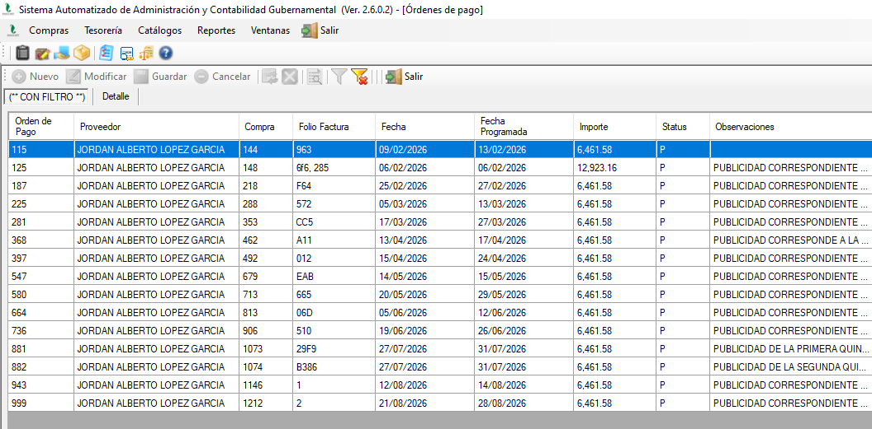

JOSE DE JESUS GUZMAN LI

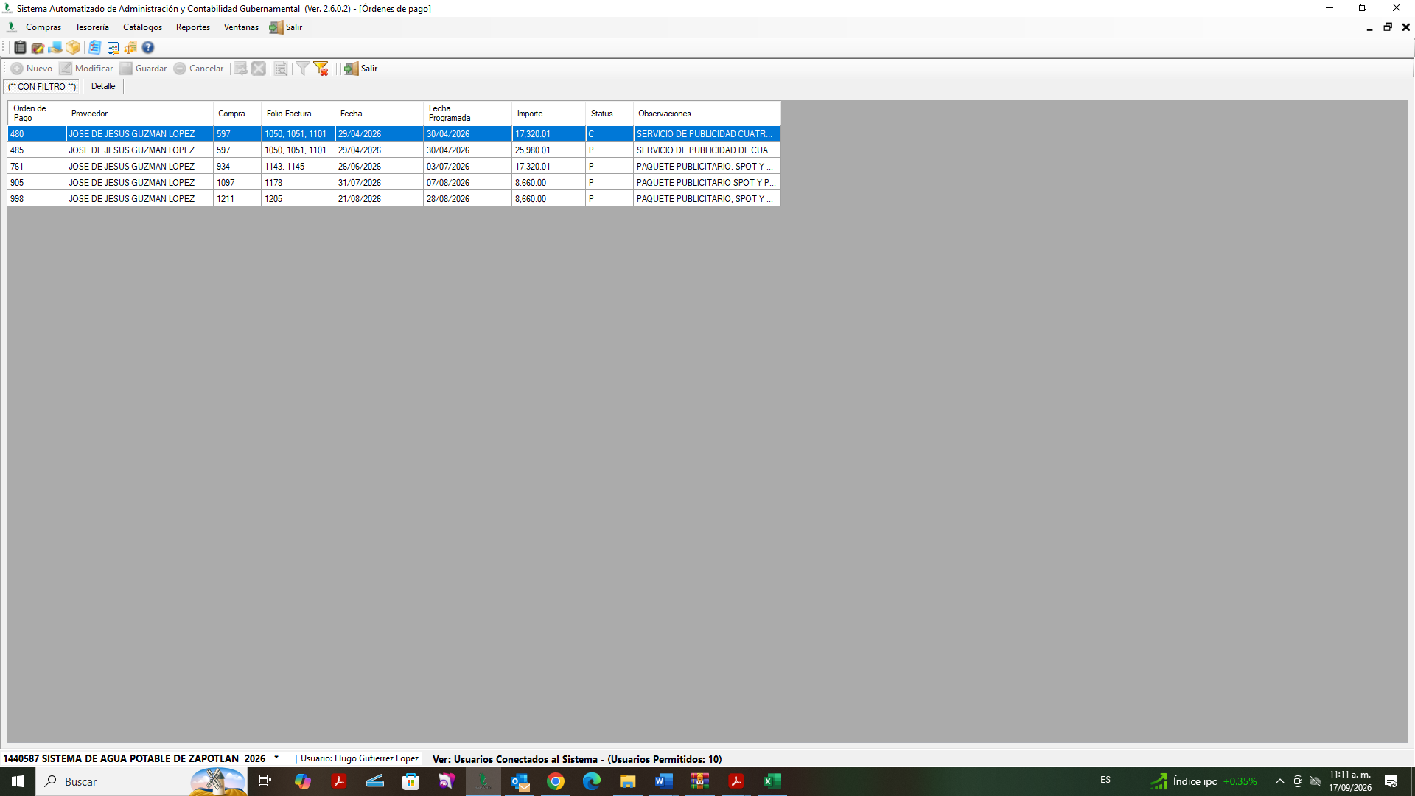

BULMARO CORDOVA OCEGUERA

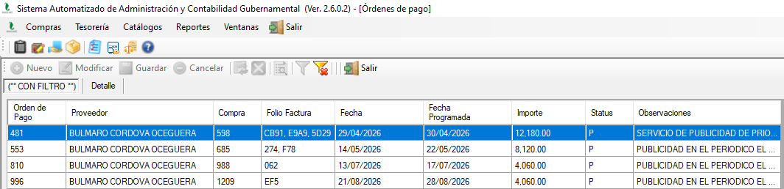

PERIODICO EL

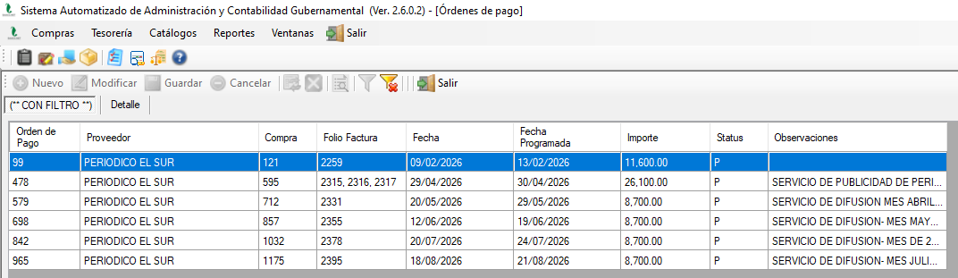

JOSE RAMON RODRIGUEZ BARRAGAN

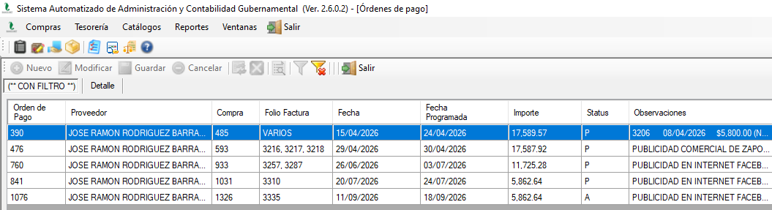

LA FM DE CIUDAD GUZMAN .

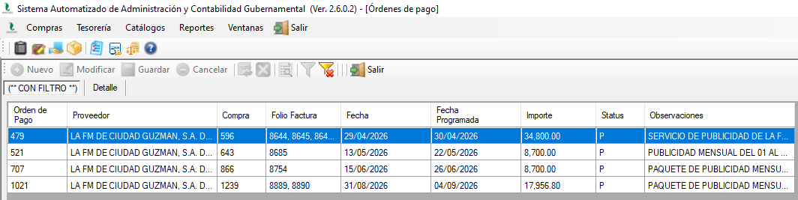

ZUMA
INTERNET Y SERVICIOS DIGITALES

